TCP/IP
Capítulo 1
Introducción

Internet no es un nuevo tipo de red física, sino un conjunto de tecnologías que permiten interconectar redes muy distintas entre sí. Internet no es dependiente de la máquina ni del sistema operativo utilizado. De esta manera, podemos transmitir información entre un servidor Unix y un ordenador que utilice Windows 98. O entre plataformas completamente distintas como Macintosh, Alpha o Intel. Es más: entre una máquina y otra generalmente existirán redes distintas: redes Ethernet, redes Token Ring e incluso enlaces vía satélite. Como vemos, está claro que no podemos utilizar ningún protocolo que dependa de una arquitectura en particular. Lo que estamos buscando es un método de interconexión general que sea válido para cualquier plataforma, sistema operativo y tipo de red. La familia de protocolos que se eligieron para permitir que Internet sea una Red de redes es TCP/IP. Nótese aquí que hablamos de familia de protocolos ya que son muchos los protocolos que la integran, aunque en ocasiones para simplificar hablemos sencillamente del protocolo TCP/IP.
El protocolo TCP/IP tiene que estar a un nivel superior del tipo de red empleado y funcionar de forma transparente en cualquier tipo de red. Y a un nivel inferior de los programas de aplicación (páginas WEB, correo electrónico…) particulares de cada sistema operativo. Todo esto nos sugiere el siguiente modelo de referencia:

Capa de aplicación (HTTP, SMTP, FTP, TELNET...)
Capa de transporte (UDP, TCP)
Capa de red (IP)
Capa de acceso a la red (Ethernet, Token Ring...)
Capa física (cable coaxial, par trenzado...)
El nivel más bajo es la capa física. Aquí nos referimos al medio físico por el cual se transmite la información. Generalmente será un cable aunque no se descarta cualquier otro medio de transmisión como ondas o enlaces vía satélite.
La capa de acceso a la red determina la manera en que las estaciones (ordenadores) envían y reciben la información a través del soporte físico proporcionado por la capa anterior. Es decir, una vez que tenemos un cable, ¿cómo se transmite la información por ese cable? ¿Cuándo puede una estación transmitir? ¿Tiene que esperar algún turno o transmite sin más? ¿Cómo sabe una estación que un mensaje es para ella? Pues bien, son todas estas cuestiones las que resuelve esta capa.
Las dos capas anteriores quedan a un nivel inferior del protocolo TCP/IP, es decir, no forman parte de este protocolo. La capa de red define la forma en que un mensaje se transmite a través de distintos tipos de redes hasta llegar a su destino. El principal protocolo de esta capa es el IP aunque también se encuentran a este nivel los protocolos ARP, ICMP e IGMP. Esta capa proporciona el direccionamiento IP y determina la ruta óptima a través de los encaminadores (routers) que debe seguir un paquete desde el origen al destino.
La capa de transporte (protocolos TCP y UDP) ya no se preocupa de la ruta que siguen los mensajes hasta llegar a su destino. Sencillamente, considera que la comunicación extremo a extremo está establecida y la utiliza. Además añade la noción de puertos, como veremos más adelante.
Una vez que tenemos establecida la comunicación desde el origen al destino nos queda lo más importante, ¿qué podemos transmitir? La capa de aplicación nos proporciona los distintos servicios de Internet: correo electrónico, páginas Web, FTP, TELNET…

Capítulo 2
Capa de red

La familia de protocolos TCP/IP fue diseñada para permitir la interconexión entre distintas redes. El mejor ejemplo de interconexión de redes es Internet: se trata de un conjunto de redes unidas mediante encaminadores o routers.
A lo largo de este Curso aprenderemos a construir redes privadas que funcionen siguiendo el mismo esquema de Internet. En una red TCP/IP es posible tener, por ejemplo, servidores web y servidores de correo para uso interno. Obsérvese que todos los servicios de Internet se pueden configurar en pequeñas redes internas TCP/IP.
A continuación veremos un ejemplo de interconexión de 3 redes. Cada host (ordenador) tiene una dirección física que viene determinada por su adaptador de red. Estas direcciones se corresponden con la capa de acceso al medio y se utilizan para comunicar dos ordenadores que pertenecen a la misma red. Para identificar globalmente un ordenador dentro de un conjunto de redes TCP/IP se utilizan las direcciones IP (capa de red). Observando una dirección IP sabremos si pertenece a nuestra propia red o a una distinta (todas las direcciones IP de la misma red comienzan con los mismos números, según veremos más adelante).
Host | Dirección física | Dirección IP | Red
A | 00-60-52-0B-B7-7D | 192.168.0.10 | Red 1
R1 | 00-E0-4C-AB-9A-FF | 192.168.0.1 | Red 1
R1 | A3-BB-05-17-29-D0 | 10.10.0.1 | Red 2
B | 00-E0-4C-33-79-AF | 10.10.0.7 | Red 2
R2 | B2-42-52-12-37-BE | 10.10.0.2 | Red 2
R2 | 00-E0-89-AB-12-92 | 200.3.107.1 | Red 3
C | A3-BB-08-10-DA-DB | 200.3.107.73 | Red 3
D | B2-AB-31-07-12-93 | 200.3.107.200 | Red 3

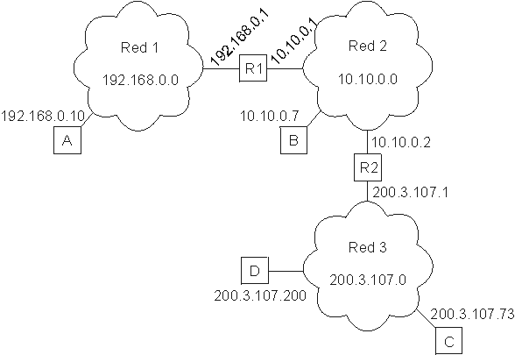
El concepto de red está relacionado con las direcciones IP que se configuren en cada ordenador, no con el cableado. Es decir, si tenemos varias redes dentro del mismo cableado solamente los ordenadores que permanezcan a una misma red podrán comunicarse entre sí. Para que los ordenadores de una red puedan comunicarse con los de otra red es necesario que existan routers que interconecten las redes. Un router o encaminador no es más que un ordenador con varias direcciones IP, una para cada red, que permita el tráfico de paquetes entre sus redes.
La capa de red se encarga de fragmentar cada mensaje en paquetes de datos llamados datagramas IP y de enviarlos de forma independiente a través de la red de redes. Cada datagrama IP incluye un campo con la dirección IP de destino. Esta información se utiliza para enrutar los datagramas a través de las redes necesarias que los hagan llegar hasta su destino.
Nota: Cada vez que visitamos una página web o recibimos un correo electrónico es habitual atravesar un número de redes comprendido entre 10 y 20, dependiendo de la distancia de los hosts. El tiempo que tarda un datagrama en atravesar 20 redes (20 routers) suele ser inferior a 600 milisegundos.
En el ejemplo anterior, supongamos que el ordenador 200.3.107.200 (D) envía un mensaje al ordenador con 200.3.107.73 (C). Como ambas direcciones comienzan con los mismos números, D sabrá que ese ordenador se encuentra dentro de su propia red y el mensaje se entregará de forma directa. Sin embargo, si el ordenador 200.3.107.200 (D) tuviese que comunicarse con 10.10.0.7 (B), D advertiría que el ordenador destino no pertenece a su propia red y enviaría el mensaje al router R2 (es el ordenador que le da salida a otras redes). El router entregaría el mensaje de forma directa porque B se encuentra dentro de una de sus redes (la Red 2).

2.1 Direcciones IP
La dirección IP es el identificador de cada host dentro de su red de redes. Cada host conectado a una red tiene una dirección IP asignada, la cual debe ser distinta a todas las demás direcciones que estén vigentes en ese momento en el conjunto de redes visibles por el host. En el caso de Internet, no puede haber dos ordenadores con 2 direcciones IP (públicas) iguales. Pero sí podríamos tener dos ordenadores con la misma dirección IP siempre y cuando pertenezcan a redes independientes entre sí (sin ningún camino posible que las comunique).
Las direcciones IP se clasifican en:
- Direcciones IP públicas. Son visibles en todo Internet. Un ordenador con una IP pública es accesible (visible) desde cualquier otro ordenador conectado a Internet. Para conectarse a Internet es necesario tener una dirección IP pública.
- Direcciones IP privadas (reservadas). Son visibles únicamente por otros hosts de su propia red o de otras redes privadas interconectadas por routers. Se utilizan en las empresas para los puestos de trabajo. Los ordenadores con direcciones IP privadas pueden salir a Internet por medio de un router (o proxy) que tenga una IP pública. Sin embargo, desde Internet no se puede acceder a ordenadores con direcciones IP privadas.
A su vez, las direcciones IP pueden ser:
- Direcciones IP estáticas (fijas). Un host que se conecte a la red con dirección IP estática siempre lo hará con una misma IP. Las direcciones IP públicas estáticas son las que utilizan los servidores de Internet con objeto de que estén siempre localizables por los usuarios de Internet. Estas direcciones hay que contratarlas.
- Direcciones IP dinámicas. Un host que se conecte a la red mediante dirección IP dinámica, cada vez lo hará con una dirección IP distinta. Las direcciones IP públicas dinámicas son las que se utilizan en las conexiones a Internet mediante un módem. Los proveedores de Internet utilizan direcciones IP dinámicas debido a que tienen más clientes que direcciones IP (es muy improbable que todos se conecten a la vez).
Las direcciones IP están formadas por 4 bytes (32 bits). Se suelen representar de la forma a.b.c.d donde cada una de estas letras es un número comprendido entre el 0 y el 255. Por ejemplo la dirección IP del servidor de IBM (www.ibm.com) es 129.42.18.99.
Las direcciones IP también se pueden representar en hexadecimal, desde la 00.00.00.00 hasta la FF.FF.FF.FF o en binario, desde la 00000000.00000000.00000000.00000000 hasta la 11111111.11111111.11111111.11111111.
Las tres direcciones siguientes representan a la misma máquina (podemos utilizar la calculadora científica de Windows para realizar las conversiones).
(decimal) 128.10.2.30
(hexadecimal) 80.0A.02.1E
(binario) 10000000.00001010.00000010.00011110
¿Cuántas direcciones IP existen? Si calculamos 2 elevado a 32 obtenemos más de 4000 millones de direcciones distintas. Sin embargo, no todas las direcciones son válidas para asignarlas a hosts. Las direcciones IP no se encuentran aisladas en Internet, sino que pertenecen siempre a alguna red. Todas las máquinas conectadas a una misma red se caracterizan en que los primeros bits de sus direcciones son iguales. De esta forma, las direcciones se dividen conceptualmente en dos partes: el identificador de red y el identificador de host.
Dependiendo del número de hosts que se necesiten para cada red, las direcciones de Internet se han dividido en las clases primarias A, B y C. La clase D está formada por direcciones que identifican no a un host, sino a un grupo de ellos. Las direcciones de clase E no se pueden utilizar (están reservadas).

 | 0 | 1 | 2 | 3 | 4 | 8 | 16 | 24 | 31
Clase A | 0 | red |  |  |  | host
Clase B | 1 | 0 | red |  |  |  | host
Clase C | 1 | 1 | 0 | red |  |  |  | host
Clase D | 1 | 1 | 1 | 0 | grupo de multicast (multidifusión)
Clase E | 1 | 1 | 1 | 1 | (direcciones reservadas: no se pueden utilizar)

Clase | Formato  (r=red, h=host) | Número de redes | Número de  hosts por red | Rango de direcciones de redes | Máscara de subred
A | r.h.h.h | 128 | 16.777.214 | 0.0.0.0 - 127.0.0.0 | 255.0.0.0
B | r.r.h.h | 16.384 | 65.534 | 128.0.0.0 - 191.255.0.0 | 255.255.0.0
C | r.r.r.h | 2.097.152 | 254 | 192.0.0.0 - 223.255.255.0 | 255.255.255.0
D | grupo | - | - | 224.0.0.0 - 239.255.255.255 | -
E | no válidas | - | - | 240.0.0.0 - 255.255.255.255 | -

Nota: Las direcciones usadas en Internet están definidas en la RFC 1166 (en inglés).
Difusión (broadcast) y multidifusión (multicast).-- El término difusión (broadcast) se refiere a todos los hosts de una red; multidifusión (multicast) se refiere a varios hosts (aquellos que se hayan suscrito dentro de un mismo grupo). Siguiendo esta misma terminología, en ocasiones se utiliza el término unidifusión para referirse a un único host.

2.2 Direcciones IP especiales y reservadas
No todas las direcciones comprendidas entre la 0.0.0.0 y la 223.255.255.255 son válidas para un host: algunas de ellas tienen significados especiales. Las principales direcciones especiales se resumen en la siguiente tabla. Su interpretación depende del host desde el que se utilicen.
Bits de red | Bits de host | Significado | Ejemplo
todos 0 |  | Mi propio host | 0.0.0.0
todos 0 | host | Host indicado dentro de mi red | 0.0.0.10
red | todos 0 | Red indicada | 192.168.1.0
todos 1 |  | Difusión a mi red | 255.255.255.255
red | todos 1 | Difusión a la red indicada | 192.168.1.255
127 | cualquier valor válido de host | Loopback (mi propio host) | 127.0.0.1
Difusión o broadcasting es el envío de un mensaje a todos los ordenadores que se encuentran en una red. La dirección de loopback (normalmente 127.0.0.1) se utiliza para comprobar que los protocolos TCP/IP están correctamente instalados en nuestro propio ordenador. Lo veremos más adelante, al estudiar el comando PING.
Las direcciones de redes siguientes se encuentran reservadas para su uso en redes privadas (intranets). Una dirección IP que pertenezca a una de estas redes se dice que es una dirección IP privada.
Clase | Rango de direcciones  reservadas de redes
A | 10.0.0.0
B | 172.16.0.0 - 172.31.0.0
C | 192.168.0.0 - 192.168.255.0
Intranet.-- Red privada que utiliza los protocolos TCP/IP. Puede tener salida a Internet o no. En el caso de tener salida a Internet, el direccionamiento IP permite que los hosts con direcciones IP privadas puedan salir a Internet pero impide el acceso a los hosts internos desde Internet. Dentro de una intranet se pueden configurar todos los servicios típicos de Internet (web, correo, mensajería instantánea, etc.) mediante la instalación de los correspondientes servidores. La idea es que las intranets son como "internets" en miniatura o lo que es lo mismo, Internet es una intranet pública gigantesca.
Extranet.-- Unión de dos o más intranets. Esta unión puede realizarse mediante líneas dedicadas (RDSI, X.25, frame relay, punto a punto, etc.) o a través de Internet.
Internet.-- La mayor red pública de redes TCP/IP.
Por ejemplo, si estamos construyendo una red privada con un número de ordenadores no superior a 254 podemos utilizar una red reservada de clase C. Al primer ordenador le podemos asignar la dirección 192.168.23.1, al segundo 192.168.23.2 y así sucesivamente hasta la 192.168.23.254. Como estamos utilizando direcciones reservadas, tenemos la garantía de que no habrá ninguna máquina conectada directamente a Internet con alguna de nuestras direcciones. De esta manera, no se producirán conflictos y desde cualquiera de nuestros ordenadores podremos acceder a la totalidad de los servidores de Internet (si utilizásemos en un ordenador de nuestra red una dirección de un servidor de Internet, nunca podríamos acceder a ese servidor).

CASO PRÁCTICO.- Una empresa dispone de una línea frame relay con direcciones públicas contratadas desde la 194.143.17.8 hasta la 194.143.17.15 (la dirección de la red es 194.143.17.8, su dirección de broadcasting 194.143.17.15 y su máscara de red 255.255.255.248). La línea frame relay está conectada a un router. Diseñar la red para:
- 3 servidores (de correo, web y proxy)
- 20 puestos de trabajo
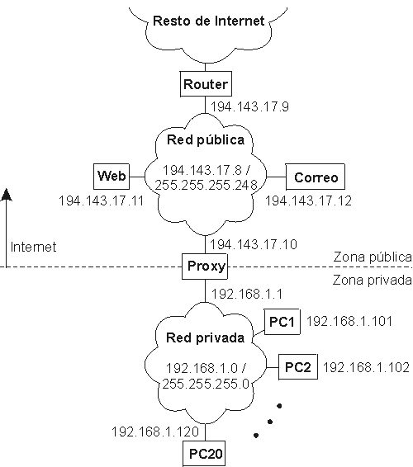
Los 20 puestos de trabajo utilizan direcciones IP privadas y salen a Internet a través del Proxy. En la configuración de red de cada uno de estos 20 ordenadores se indicará la dirección "192.168.1.1" en el cuadro "Puerta de enlace". La puerta de enlace (puerta de salida o gateway) es el ordenador de nuestra red que nos permite salir a otras redes. El Proxy tiene dos direcciones IP, una de la red privada y otra de la red pública. Su misión es dar salida a Internet a la red privada, pero no permitir los accesos desde el exterior a la zona privada de la empresa.
Los 3 servidores y el router utilizan direcciones IP públicas, para que sean accesibles desde cualquier host de Internet. La puerta de enlace de Proxy, Correo y Web es 194.143.17.9 (Router).
Obsérvese que la primera y última dirección de todas las redes son direcciones IP especiales que no se pueden utilizar para asignarlas a hosts. La primera es la dirección de la red y la última, la dirección de difusión o broadcasting. La máscara de subred de cada ordenador se ha indicado dentro de su red después de una barra: PC1, PC2, ... , PC20 y Proxy (para su IP 192.168.1.1) tienen la máscara 255.255.255.0 y Router, Web, Correo y Proxy (para su IP 194.143.17.10), la máscara 255.255.255.248. El concepto de máscara de subred se estudia a continuación.

2.3 Máscara de subred
Una máscara de subred es aquella dirección que enmascarando nuestra dirección IP, nos indica si otra dirección IP pertenece a nuestra subred o no.
La siguiente tabla muestra las máscaras de subred correspondientes a cada clase:
Clase | Máscara de subred
A | 255.0.0.0
B | 255.255.0.0
C | 255.255.255.0
Si expresamos la máscara de subred de clase A en notación binaria, tenemos:
11111111.00000000.00000000.00000000
Los unos indican los bits de la dirección correspondientes a la red y los ceros, los correspondientes al host. Según la máscara anterior, el primer byte (8 bits) es la red y los tres siguientes (24 bits), el host. Por ejemplo, la dirección de clase A 35.120.73.5 pertenece a la red 35.0.0.0.
Supongamos una subred con máscara 255.255.0.0, en la que tenemos un ordenador con dirección 148.120.33.110. Si expresamos esta dirección y la de la máscara de subred en binario, tenemos:
148.120.33.110 10010100.01111000.00100001.01101110 (dirección de una máquina)
255.255.0.0 11111111.11111111.00000000.00000000 (dirección de su máscara de red)
148.120.0.0 10010100.01111000.00000000.00000000 (dirección de su subred)
<------RED------> <------HOST----->
Al hacer el producto binario de las dos primeras direcciones (donde hay dos 1 en las mismas posiciones ponemos un 1 y en caso contrario, un 0) obtenemos la tercera.
Si hacemos lo mismo con otro ordenador, por ejemplo el 148.120.33.89, obtenemos la misma dirección de subred. Esto significa que ambas máquinas se encuentran en la misma subred (la subred 148.120.0.0).
148.120.33.89 10010100.01111000.00100001.01011001 (dirección de una máquina)
255.255.0.0 11111111.11111111.00000000.00000000 (dirección de su máscara de red)
148.120.0.0 10010100.01111000.00000000.00000000 (dirección de su subred)
En cambio, si tomamos la 148.115.89.3, observamos que no pertenece a la misma subred que las anteriores.
148.115.89.3 10010100.01110011.01011001.00000011 (dirección de una máquina)
255.255.0.0 11111111.11111111.00000000.00000000 (dirección de su máscara de red)
148.115.0.0 10010100.01110011.00000000.00000000 (dirección de su subred)
Cálculo de la dirección de difusión.-- Ya hemos visto que el producto lógico binario (AND) de una IP y su máscara devuelve su dirección de red. Para calcular su dirección de difusión, hay que hacer la suma lógica en binario (OR) de la IP con el inverso (NOT) de su máscara.
En una red de redes TCP/IP no puede haber hosts aislados: todos pertenecen a alguna red y todos tienen una dirección IP y una máscara de subred (si no se especifica se toma la máscara que corresponda a su clase). Mediante esta máscara un ordenador sabe si otro ordenador se encuentra en su misma subred o en otra distinta. Si pertenece a su misma subred, el mensaje se entregará directamente. En cambio, si los hosts están configurados en redes distintas, el mensaje se enviará a la puerta de salida o router de la red del host origen. Este router pasará el mensaje al siguiente de la cadena y así sucesivamente hasta que se alcance la red del host destino y se complete la entrega del mensaje.

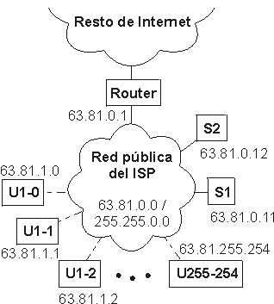
EJEMPLO.- Los proveedores de Internet habitualmente disponen de una o más redes públicas para dar acceso a los usuarios que se conectan por módem. El proveedor va cediendo estas direcciones públicas a sus clientes a medida que se conectan y liberándolas según se van desconectando (direcciones dinámicas). Supongamos que cierto ISP (proveedor de servicios de Internet) dispone de la red 63.81.0.0 con máscara 255.255.0.0. Para uso interno utiliza las direcciones que comienzan por 63.81.0 y para ofrecer acceso a Internet a sus usuarios, las direcciones comprendidas entre la 63.81.1.0 hasta la 63.81.1.254 (las direcciones 63.81.0.0 y 63.81.255.255 están reservadas).
Si un usuario conectado a la red de este ISP tiene la dirección 63.81.1.1 y quiere transferir un archivo al usuario con IP 63.81.1.2, el primero advertirá que el destinatario se encuentra en su misma subred y el mensaje no saldrá de la red del proveedor (no atravesará el router).

Las máscaras 255.0.0.0 (clase A), 255.255.0.0 (clase B) y 255.255.255.0 (clase C) suelen ser suficientes para la mayoría de las redes privadas. Sin embargo, las redes más pequeñas que podemos formar con estas máscaras son de 254 hosts y para el caso de direcciones públicas, su contratación tiene un coste muy alto. Por esta razón suele ser habitual dividir las redes públicas de clase C en subredes más pequeñas. A continuación se muestran las posibles divisiones de una red de clase C. La división de una red en subredes se conoce como subnetting.
Máscara de subred | Binario | Número de subredes | Núm. de hosts por subred | Ejemplos de subredes (x=a.b.c por ejemplo, 192.168.1)
255.255.255.0 | 00000000 | 1 | 254 | x.0
255.255.255.128 | 10000000 | 2 | 126 | x.0, x.128
255.255.255.192 | 11000000 | 4 | 62 | x.0, x.64, x.128, x.192
255.255.255.224 | 11100000 | 8 | 30 | x.0, x.32, x.64, x.96, x.128, ...
255.255.255.240 | 11110000 | 16 | 14 | x.0, x.16, x.32, x.48, x.64, ...
255.255.255.248 | 11111000 | 32 | 6 | x.0, x.8, x.16, x.24, x.32, x.40, ...
255.255.255.252 | 11111100 | 64 | 2 | x.0, x.4, x.8, x.12, x.16, x.20, ...
255.255.255.254 | 11111110 | 128 | 0 | ninguna posible
255.255.255.255 | 11111111 | 256 | 0 | ninguna posible
Obsérvese que en el caso práctico que explicamos un poco más arriba se utilizó la máscara 255.255.255.248 para crear una red pública con 6 direcciones de hosts válidas (la primera y última dirección de todas las redes se excluyen). Las máscaras con bytes distintos a 0 o 255 también se pueden utilizar para particionar redes de clase A o de clase B, sin embargo no suele ser lo más habitual. Por ejemplo, la máscara 255.255.192.0 dividiría una red de clase B en 4 subredes de 16382 hosts (2 elevado a 14, menos 2) cada una.

EJERCICIOS
1. Calcular la dirección de red y dirección de broadcasting (difusión) de las máquinas con las siguientes direcciones IP y máscaras de subred (si no se especifica, se utiliza la máscara por defecto):
- 18.120.16.250: máscara 255.0.0.0, red 18.0.0.0, broadcasting 18.255.255.255
- 18.120.16.255 / 255.255.0.0: red 18.120.0.0, broadcasting 18.120.255.255
- 155.4.220.39: máscara 255.255.0.0, red 155.4.0.0, broadcasting 155.24.255.255
- 194.209.14.33: máscara 255.255.255.0, red 194.209.14.0, broadcasting 194.209.14.255
- 190.33.109.133 / 255.255.255.0: red 190.33.109.0, broadcasting 190.33.109.255
2. Suponiendo que nuestro ordenador tiene la dirección IP 192.168.5.65 con máscara 255.255.255.0, indicar qué significan las siguientes direcciones especiales:
- 0.0.0.0: nuestro ordenador
- 0.0.0.29: 192.168.5.29
- 192.168.67.0: la red 192.168.67.0
- 255.255.255.255: broadcasting a la red 192.168.5.0 (la nuestra)
- 192.130.10.255: broadcasting a la red 192.130.10.0
- 127.0.0.1: 192.168.5.65 (loopback)
3. Calcular la dirección de red y dirección de broadcasting (difusión) de las máquinas con las siguientes direcciones IP y máscaras de subred:
- 190.33.109.133 / 255.255.255.128: red 190.33.109.128, broadcasting 190.33.109.255
(133=10000101, 128=10000000, 127=01111111)
- 192.168.20.25 / 255.255.255.240: red 192.168.20.16, broadcasting 192.168.20.31
(25=00011001, 240=11110000, 16=00010000, 31=00011111)
- 192.168.20.25 / 255.255.255.224: red 192.168.20.0, broadcasting 192.168.20.31
(25=00011001, 224=11100000, 31=00011111)
- 192.168.20.25 / 255.255.255.192: red 192.168.20.0, broadcasting 192.168.20.63
(25=00011001, 192=11000000, 63=00111111)
- 140.190.20.10 / 255.255.192.0: red 140.190.0.0, broadcasting 140.190.63.255
(020=00010100, 192=11000000, 063=00111111)
- 140.190.130.10 / 255.255.192.0: red 140.190.128.0, broadcasting 140.190.191.255
(130=10000010, 192=11000000, 128=10000000, 063=00111111, 191=10111111)
- 140.190.220.10 / 255.255.192.0: red 140.190.192.0, broadcasting 140.190.255.255
(220=11011100, 192=11000000, 063=00111111, 255=11111111)
4. Viendo las direcciones IP de los hosts públicos de una empresa observamos que todas están comprendidas entre 194.143.17.145 y 194.143.17.158, ¿Cuál es (probablemente) su dirección de red, broadcasting y máscara?
Pasamos a binario las dos direcciones. La primera tiene que estar próxima a la dirección de red y la última, a la dirección de broadcasting:
194.143.017.145 11000010.10001111.00010001.10010001
194.143.017.158 11000010.10001111.00010001.10011110
Podemos suponer que la dirección de red es 194.143.17.144 y la de broadcasting, 194.143.17.159:
194.143.017.144 11000010.10001111.00010001.10010000
194.143.017.159 11000010.10001111.00010001.10011111
<-------------RED-------------><-->HOST
Entonces la máscara será:
255.255.255.240 11111111.11111111.11111111.11110000
<-------------RED-------------><-->HOST

2.4 Protocolo IP
IP es el principal protocolo de la capa de red. Este protocolo define la unidad básica de transferencia de datos entre el origen y el destino, atravesando toda la red de redes. Además, el software IP es el encargado de elegir la ruta más adecuada por la que los datos serán enviados. Se trata de un sistema de entrega de paquetes (llamados datagramas IP) que tiene las siguientes características:
- Es no orientado a conexión debido a que cada uno de los paquetes puede seguir rutas distintas entre el origen y el destino. Entonces pueden llegar duplicados o desordenados.
- Es no fiable porque los paquetes pueden perderse, dañarse o llegar retrasados.
Nota: El protocolo IP está definido en la RFC 791 (en inglés, en español).

2.5 Formato del datagrama IP
El datagrama IP es la unidad básica de transferencia de datos entre el origen y el destino. Viaja en el campo de datos de las tramas físicas (recuérdese la trama Ethernet) de las distintas redes que va atravesando. Cada vez que un datagrama tiene que atravesar un router, el datagrama saldrá de la trama física de la red que abandona y se acomodará en el campo de datos de una trama física de la siguiente red. Este mecanismo permite que un mismo datagrama IP pueda atravesar redes distintas: enlaces punto a punto, redes ATM, redes Ethernet, redes Token Ring, etc. El propio datagrama IP tiene también un campo de datos: será aquí donde viajen los paquetes de las capas superiores.

 | Encabezado del  datagrama | Área de datos del datagrama IP
Encabezado de  la trama | Área de datos de la trama |  | Final de la trama

0 |  |  |  |  |  |  |  |  |  | 10 |  |  |  |  |  |  |  |  |  | 20 |  |  |  |  |  |  |  |  |  |  | 30
0 | 1 | 2 | 3 | 4 | 5 | 6 | 7 | 8 | 9 | 0 | 1 | 2 | 3 | 3 | 5 | 6 | 7 | 8 | 9 | 0 | 1 | 2 | 3 | 4 | 5 | 6 | 7 | 8 | 9 | 0 | 1
VERS |  |  |  | HLEN |  |  |  | Tipo de servicio |  |  |  |  |  |  |  | Longitud total
Identificación |  |  |  |  |  |  |  |  |  |  |  |  |  |  |  | Bandrs |  |  | Desplazaiento de fragmento
TTL |  |  |  |  |  |  |  | Protocolo |  |  |  |  |  |  |  | CRC cabecera
Dirección IP origen
Dirección IP destino
Opciones IP (si las hay) |  |  |  |  |  |  |  |  |  |  |  |  |  |  |  |  |  |  |  |  |  |  |  | Relleno
Datos
...

Campos del datagrama IP:
- VERS (4 bits). Indica la versión del protocolo IP que se utilizó para crear el datagrama. Actualmente se utiliza la versión 4 (IPv4) aunque ya se están preparando las especificaciones de la siguiente versión, la 6 (IPv6).
- HLEN (4 bits). Longitud de la cabecera expresada en múltiplos de 32 bits. El valor mínimo es 5, correspondiente a 160 bits = 20 bytes.
- Tipo de servicio (Type Of Service). Los 8 bits de este campo se dividen a su vez en:
  - Prioridad (3 bits). Un valor de 0 indica baja prioridad y un valor de 7, prioridad
máxima.
  - Los siguientes tres bits indican cómo se prefiere que se transmita el mensaje, es decir, son sugerencias a los encaminadores que se encuentren a su paso los cuales pueden tenerlas en cuenta o no.
  - Bit D (Delay). Solicita retardos cortos (enviar rápido).
  - Bit T (Throughput). Solicita un alto rendimiento (enviar mucho en el menor tiempo posible).
  - Bit R (Reliability). Solicita que se minimice la probabilidad de que el datagrama se pierda o resulte dañado (enviar bien).
  - Los siguiente dos bits no tienen uso.
- Longitud total (16 bits). Indica la longitud total del datagrama expresada en bytes. Como el campo tiene 16 bits, la máxima longitud posible de un datagrama será de 65535 bytes.
- Identificación (16 bits). Número de secuencia que junto a la dirección origen, dirección destino y el protocolo utilizado identifica de manera única un datagrama en toda la red. Si se trata de un datagrama fragmentado, llevará la misma identificación que el resto de fragmentos.
- Banderas o indicadores (3 bits). Sólo 2 bits de los 3 bits disponibles están actualmente utilizados. El bit de Más fragmentos (MF) indica que no es el último datagrama. Y el bit de No fragmentar (NF) prohibe la fragmentación del datagrama. Si este bit está activado y en una determinada red se requiere fragmentar el datagrama, éste no se podrá transmitir y se descartará.
- Desplazamiento de fragmentación (13 bits). Indica el lugar en el cual se insertará el fragmento actual dentro del datagrama completo, medido en unidades de 64 bits. Por esta razón los campos de datos de todos los fragmentos menos el último tienen una longitud múltiplo de 64 bits. Si el paquete no está fragmentado, este campo tiene el valor de cero.
- Tiempo de vida o TTL (8 bits). Número máximo de segundos que puede estar un datagrama en la red de redes. Cada vez que el datagrama atraviesa un router se resta 1 a este número. Cuando llegue a cero, el datagrama se descarta y se devuelve un mensaje ICMP de tipo "tiempo excedido" para informar al origen de la incidencia.
- Protocolo (8 bits). Indica el protocolo utilizado en el campo de datos: 1 para ICMP, 2 para IGMP, 6 para TCP y 17 para UDP.
- CRC cabecera (16 bits). Contiene la suma de comprobación de errores sólo para la cabecera del datagrama. La verificación de errores de los datos corresponde a las capas superiores.
- Dirección origen (32 bits). Contiene la dirección IP del origen.
- Dirección destino (32 bits). Contiene la dirección IP del destino.
- Opciones IP. Este campo no es obligatorio y especifica las distintas opciones solicitadas por el usuario que envía los datos (generalmente para pruebas de red y depuración).
- Relleno. Si las opciones IP (en caso de existir) no ocupan un múltiplo de 32 bits, se completa con bits adicionales hasta alcanzar el siguiente múltiplo de 32 bits (recuérdese que la longitud de la cabecera tiene que ser múltiplo de 32 bits).

Fragmentación
Ya hemos visto que las tramas físicas tienen un campo de datos y que es aquí donde se transportan los datagramas IP. Sin embargo, este campo de datos no puede tener una longitud indefinida debido a que está limitado por el diseño de la red. El MTU de una red es la mayor cantidad de datos que puede transportar su trama física. El MTU de las redes Ethernet es 1500 bytes y el de las redes Token-Ring, 8192 bytes. Esto significa que una red Ethernet nunca podrá transportar un datagrama de más de 1500 bytes sin fragmentarlo.
Un encaminador (router) fragmenta un datagrama en varios si el siguiente tramo de la red por el que tiene que viajar el datagrama tiene un MTU inferior a la longitud del datagrama. Veamos con el siguiente ejemplo cómo se produce la fragmentación de un datagrama.
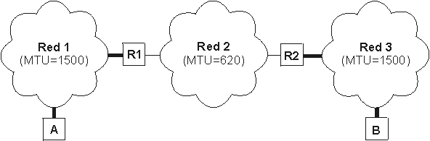
Supongamos que el host A envía un datagrama de 1400 bytes de datos (1420 bytes en total) al host B. El datagrama no tiene ningún problema en atravesar la red 1 ya que 1420 < 1500. Sin embargo, no es capaz de atravesar la red 2 (1420 >= 620). El router R1 fragmenta el datagrama en el menor número de fragmentos posibles que sean capaces de atravesar la red 2. Cada uno de estos fragmentos es un nuevo datagrama con la misma Identificación pero distinta información en el campo de Desplazamiento de fragmentación y el bit de Más fragmentos (MF). Veamos el resultado de la fragmentación:
Fragmento 1: Long. total = 620 bytes; Desp = 0; MF=1 (contiene los primeros 600 bytes de los datos del datagrama original)
Fragmento 2: Long. total = 620 bytes; Desp = 600; MF=1 (contiene los siguientes 600 bytes de los datos del datagrama original)
Fragmento 3: Long. total = 220 bytes; Desp = 1200; MF=0 (contiene los últimos 200 bytes de los datos del datagrama original)
El router R2 recibirá los 3 datagramas IP (fragmentos) y los enviará a la red 3 sin reensamblarlos. Cuando el host B reciba los fragmentos, recompondrá el datagrama original. Los encaminadores intermedios no reensamblan los fragmentos debido a que esto supondría una carga de trabajo adicional, a parte de memorias temporales. Nótese que el ordenador destino puede recibir los fragmentos cambiados de orden pero esto no supondrá ningún problema para el reensamblado del datagrama original puesto que cada fragmento guarda suficiente información.
Si el datagrama del ejemplo hubiera tenido su bit No fragmentar (NF) a 1, no hubiera conseguido atravesar el router R1 y, por tanto, no tendría forma de llegar hasta el host B. El encaminador R1 descartaría el datagrama.

2.6 Protocolo ARP
Dentro de una misma red, las máquinas se comunican enviándose tramas físicas. Las tramas Ethernet contienen campos para las direcciones físicas de origen y destino (6 bytes cada una):
8 bytes | 6 bytes | 6 bytes | 2 bytes | 64-1500 bytes | 4 bytes
Preámbulo | Dirección física  destino | Dirección física  origen | Tipo de trama | Datos de la trama | CRC
El problema que se nos plantea es cómo podemos conocer la dirección física de la máquina destino. El único dato que se indica en los datagramas es la dirección IP de destino. ¿Cómo se pueden entregar entonces estos datagramas? Necesitamos obtener la dirección física de un ordenador a partir de su dirección IP. Esta es justamente la misión del protocolo ARP (Address Resolution Protocol, protocolo de resolución de direcciones).
Nota: El protocolo ARP está definido en la RFC 826 (en inglés)

Host | Dirección física | Dirección IP | Red
A | 00-60-52-0B-B7-7D | 192.168.0.10 | Red 1
R1 | 00-E0-4C-AB-9A-FF | 192.168.0.1 | Red 1
R1 | A3-BB-05-17-29-D0 | 10.10.0.1 | Red 2
B | 00-E0-4C-33-79-AF | 10.10.0.7 | Red 2
R2 | B2-42-52-12-37-BE | 10.10.0.2 | Red 2
R2 | 00-E0-89-AB-12-92 | 200.3.107.1 | Red 3
C | A3-BB-08-10-DA-DB | 200.3.107.73 | Red 3
D | B2-AB-31-07-12-93 | 200.3.107.200 | Red 3
Vamos a retomar el ejemplo introductorio de este Capítulo. El host A envía un datagrama con origen 192.168.0.10 y destino 10.10.0.7 (B). Como el host B se encuentra en una red distinta al host A, el datagrama tiene que atravesar el router 192.168.0.1 (R1). Se necesita conocer la dirección física de R1.
Es entonces cuando entra en funcionamiento el protocolo ARP: A envía un mensaje ARP a todas las máquinas de su red preguntando "¿Cuál es la dirección física de la máquina con dirección IP 192.168.0.1?". La máquina con dirección 192.168.0.1 (R1) advierte que la pregunta está dirigida a ella y responde a A con su dirección física (00-E0-4C-AB-9A-FF). Entonces A envía una trama física con origen 00-60-52-0B-B7-7D y destino 00-E0-4C-AB-9A-FF conteniendo el datagrama (origen 192.168.0.10 y destino 10.10.0.7). Al otro lado del router R2 se repite de nuevo el proceso para conocer la dirección física de B y entregar finalmente el datagrama a B. El mismo datagrama ha viajado en dos tramas físicas distintas, una para la red 1 y otra para la red 2.
Observemos que las preguntas ARP son de difusión (se envían a todas las máquinas). Estas preguntas llevan además la dirección IP y dirección física de la máquina que pregunta. La respuesta se envía directamente a la máquina que formuló la pregunta.

Tabla ARP (caché ARP)
Cada ordenador almacena una tabla de direcciones IP y direcciones físicas. Cada vez que formula una pregunta ARP y le responden, inserta una nueva entrada en su tabla. La primera vez que C envíe un mensaje a D tendrá que difundir previamente una pregunta ARP, tal como hemos visto. Sin embargo, las siguientes veces que C envíe mensajes a D ya no será necesario realizar nuevas preguntas puesto que C habrá almacenado en su tabla la dirección física de D. Sin embargo, para evitar incongruencias en la red debido a posibles cambios de direcciones IP o adaptadores de red, se asigna un tiempo de vida de cierto número de segundos a cada entrada de la tabla. Cuando se agote el tiempo de vida de una entrada, ésta será eliminada de la tabla.
Las tablas ARP reducen el tráfico de la red al evitar preguntas ARP innecesarias. Pensemos ahora en distintas maneras para mejorar el rendimiento de la red. Después de una pregunta ARP, el destino conoce las direcciones IP y física del origen. Por lo tanto, podría insertar la correspondiente entrada en su tabla. Pero no sólo eso, sino que todas las estaciones de la red escuchan la pregunta ARP: podrían insertar también las correspondientes entradas en sus tablas. Como es muy probable que otras máquinas se comuniquen en un futuro con la primera, habremos reducido así el tráfico de la red aumentando su rendimiento.
Esto que hemos explicado es para comunicar dos máquinas conectadas a la misma red. Si la otra máquina no estuviese conectada a la misma red, sería necesario atravesar uno o más routers hasta llegar al host destino. La máquina origen, si no la tiene en su tabla, formularía una pregunta ARP solicitando la dirección física del router y le transferiría a éste el mensaje. Estos pasos se van repitiendo para cada red hasta llegar a la máquina destino.

2.7 Protocolo ICMP
Debido a que el protocolo IP no es fiable, los datagramas pueden perderse o llegar defectuosos a su destino. El protocolo ICMP (Internet Control Message Protocol, protocolo de mensajes de control y error) se encarga de informar al origen si se ha producido algún error durante la entrega de su mensaje. Pero no sólo se encarga de notificar los errores, sino que también transporta distintos mensajes de control.
Nota: El protocolo ICMP está definido en la RFC 792 (en inglés, en español)
El protocolo ICMP únicamente informa de incidencias en la red pero no toma ninguna decisión. Esto será responsabilidad de las capas superiores. Los mensajes ICMP viajan en el campo de datos de un datagrama IP, como se puede apreciar en el siguiente esquema:
 |  | Tipo | Datos ICMP
 | Encabezado del datagrama | Área de datos del datagrama IP
Encabezado de la trama | Área de datos de la trama |  |  | Final de la trama
Debido a que el protocolo IP no es fiable puede darse el caso de que un mensaje ICMP se pierda o se dañe. Si esto llega a ocurrir no se creará un nuevo mensaje ICMP sino que el primero se descartará sin más.
Los mensajes ICMP comienzan con un campo de 8 bits que contiene el tipo de mensaje, según se muestra en la tabla siguiente. El resto de campos son distintos para cada tipo de mensaje ICMP.
Nota: El formato y significado de cada mensaje ICMP está documentado en la RFC 792 (en inglés, en español).
Campo de tipo |  | Tipo de mensaje ICMP
0 |  | Respuesta de eco (Echo Reply)
3 |  | Destino inaccesible (Destination Unreachable)
4 |  | Disminución del tráfico desde el origen (Source Quench)
5 |  | Redireccionar (cambio de ruta) (Redirect)
8 |  | Solicitud de eco (Echo)
11 |  | Tiempo excedido para un datagrama (Time Exceeded)
12 |  | Problema de Parámetros (Parameter Problem)
13 |  | Solicitud de marca de tiempo (Timestamp)
14 |  | Respuesta de marca de tiempo (Timestamp Reply)
15 |  | Solicitud de información (obsoleto) (Information Request)
16 |  | Respuesta de información (obsoleto) (Information Reply)
17 |  | Solicitud de máscara (Addressmask)
18 |  | Respuesta de máscara (Addressmask Reply)

Solicitud y respuesta de eco
Los mensajes de solicitud y respuesta de eco, tipos 8 y 0 respectivamente, se utilizan para comprobar si existe comunicación entre 2 hosts a nivel de la capa de red. Estos mensajes comprueban que las capas física (cableado), acceso al medio (tarjetas de red) y red (configuración IP) están correctas. Sin embargo, no dicen nada de las capas de transporte y de aplicación las cuales podrían estar mal configuradas; por ejemplo, la recepción de mensajes de correo electrónico puede fallar aunque exista comunicación IP con el servidor de correo.

La orden PING envía mensajes de solicitud de eco a un host remoto e informa de las respuestas. Veamos su funcionamiento, en caso de no producirse incidencias en el camino.
- A envía un mensaje ICMP de tipo 8 (Echo) a B
- B recibe el mensaje y devuelve un mensaje ICMP de tipo 0 (Echo Reply) a A
- A recibe el mensaje ICMP de B y muestra el resultado en pantalla
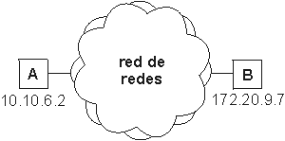
A>ping 172.20.9.7 -n 1
Haciendo ping a 172.20.9.7 con 32 bytes de datos:
Respuesta desde 172.20.9.7: bytes=32 tiempo<10ms TDV=128
En la orden anterior hemos utilizado el parámetro "-n 1" para que el host A únicamente envíe 1 mensaje de solicitud de eco. Si no se especifica este parámetro se enviarían 4 mensajes (y se recibirían 4 respuestas).
Si el host de destino no existiese o no estuviera correctamente configurado recibiríamos un mensaje ICMP de tipo 11 (Time Exceeded).
A>ping 192.168.0.6 -n 1
Haciendo ping a 192.168.0.6 con 32 bytes de datos:
Tiempo de espera agotado.
Si tratamos de acceder a un host de una red distinta a la nuestra y no existe un camino para llegar hasta él, es decir, los routers no están correctamente configurados o estamos intentando acceder a una red aislada o inexistente, recibiríamos un mensaje ICMP de tipo 3 (Destination Unreachable).
A>ping 1.1.1.1 -n 1
Haciendo ping a 1.1.1.1 con 32 bytes de datos:
Respuesta desde 192.168.0.1: Host de destino inaccesible.

Utilización de PING para diagnosticar errores en una red aislada
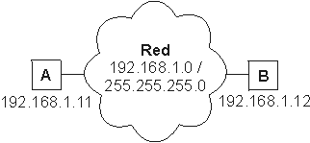
A>ping 192.168.1.12
- Respuesta. El cableado entre A y B, las tarjetas de red de A y B, y la configuración IP de A y B están correctos.
- Tiempo de espera agotado. Comprobar el host B y el cableado entre A y B.
- Host de destino inaccesible. Comprobar las direcciones IP y máscaras de subred de A y B porque no pertenecen a la misma red.
- Error. Probablemente estén mal instalados los protocolos TCP/IP del host A. Probar A>ping 127.0.0.1 para asegurarse.
Nota: El comando ping 127.0.0.1 informa de si están correctamente instalados los protocolos TCP/IP en nuestro host. No informa de si la tarjeta de red de nuestro host está correcta.

Utilización de PING para diagnosticar errores en una red de redes
A continuación veremos un ejemplo para una red de redes formada por dos redes (1 solo router). La idea es la misma para un mayor número de redes y routers.
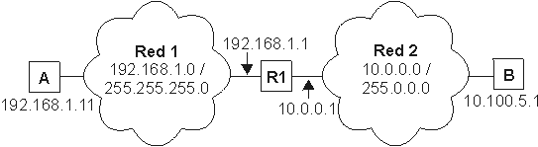
A>ping 10.100.5.1
- Respuesta. El cableado entre A y B, las tarjetas de red de A, R1 y B, y la configuración IP de A, R1 y B están correctos. El router R1 permite el tráfico de datagramas IP en los dos sentidos.
- Tiempo de espera agotado. Comprobar el host B y el cableado entre R1 y B. Para asegurarnos que el router R1 está funcionando correctamente haremos A>ping 192.168.1.1
- Host de destino inaccesible. Comprobar el router R1 y la configuración IP de A (probablemente la puerta de salida no sea 192.168.1.1). Recordemos que la puerta de salida (gateway) de una red es un host de su propia red que se utiliza para salir a otras redes.
- Error. Probablemente estén mal instalados los protocolos TCP/IP del host A. Probar A>ping 127.0.0.1 para asegurarse.
En el caso producirse errores de comunicación en una red de redes con más de un router (Internet es el mejor ejemplo), se suele utilizar el comando PING para ir diagnosticando los distintos routers desde el destino hasta el origen y descubrir así si el fallo es responsabilidad de la red de destino, de una red intermedia o de nuestra red.
Nota: Algunos hosts en Internet tienen deshabilitadas las respuestas de eco (mensajes ICMP tipo 0) como medida de seguridad. En estos casos hay que utilizar otros mecanismos para detectar si responde (por ejemplo, la apertura de conexión a un puerto, como veremos en el capítulo siguiente).

Mensajes ICMP de tiempo excedido
Los datagramas IP tienen un campo TTL (tiempo de vida) que impide que un mensaje esté dando vueltas indefinidamente por la red de redes. El número contenido en este campo disminuye en una unidad cada vez que el datagrama atraviesa un router. Cuando el TTL de un datagrama llega a 0, éste se descarta y se envía un mensaje ICMP de tipo 11 (Time Exceeded) para informar al origen.
Los mensajes ICMP de tipo 11 se pueden utilizar para hacer una traza del camino que siguen los datagramas hasta llegar a su destino. ¿Cómo? Enviando una secuencia de datagramas con TTL=1, TTL=2, TTL=3, TTL=4, etc... hasta alcanzar el host o superar el límite de saltos (30 si no se indica lo contrario). El primer datagrama caducará al atravesar el primer router y se devolverá un mensaje ICMP de tipo 11 informando al origen del router que descartó el datagrama. El segundo datagrama hará lo propio con el segundo router y así sucesivamente. Los mensajes ICMP recibidos permiten definir la traza.

La orden TRACERT (traceroute en entornos Unix) hace una traza a un determinado host. TRACERT funciona enviando mensajes ICMP de solicitud de eco con distintos TTL; traceroute, en cambio, envía mensajes UDP. Si la comunicación extremo a extremo no es posible, la traza nos indicará en qué punto se ha producido la incidencia. Existen algunas utilidades en Internet, como Visual Route, que conocen la localización geográfica de los principales routers de Internet. Esto permite dibujar en un mapamundi el recorrido que siguen los datagramas hasta llegar a un host.
A>tracert 130.206.1.2
Traza a la dirección sun.rediris.es [130.206.1.2]
sobre un máximo de 30 saltos:
1 1 ms 1 ms 1 ms PROXY [192.168.0.1]
2 122 ms 118 ms 128 ms MADR-X27.red.retevision.es [62.81.1.102]
3 143 ms 232 ms 147 ms MADR-R2.red.retevision.es [62.81.1.92]
4 130 ms 124 ms 246 ms MADR-R16.red.retevision.es [62.81.3.8]
5 590 ms 589 ms 431 ms MADR-R12.red.retevision.es [62.81.4.101]
6 612 ms 640 ms 124 ms MADR-R10.red.retevision.es [62.81.8.130]
7 259 ms 242 ms 309 ms 193.149.1.28
8 627 ms 752 ms 643 ms 213.0.251.42
9 137 ms 117 ms 118 ms 213.0.251.142
10 109 ms 105 ms 110 ms A1-2-1.EB-Madrid00.red.rediris.es [130.206.224.81]
11 137 ms 119 ms 122 ms A0-0-0-1.EB-Madrid3.red.rediris.es [130.206.224.86]
12 109 ms 135 ms 115 ms sun.rediris.es [130.206.1.2]
Traza completa.
Ejemplo de Visual Route a una dirección IP de Taiwan (203.69.112.12):
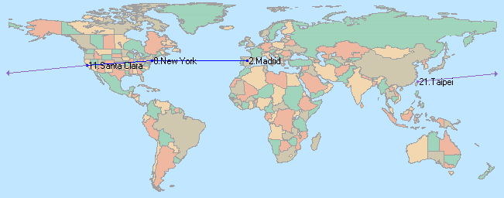

2.8 Encaminamiento
Una red de redes está formada por redes interconectadas mediante routers o encaminadores. Cuando enviamos un datagrama desde un ordenador hasta otro, éste tiene que ser capaz de encontrar la ruta más adecuada para llegar a su destino. Esto es lo que se conoce como encaminamiento.
Los routers (encaminadores) son los encargados de elegir las mejores rutas. Estas máquinas pueden ser ordenadores con varias direcciones IP o bien, aparatos específicos. Los routers deben conocer, al menos parcialmente, la estructura de la red que les permita encaminar de forma correcta cada mensaje hacia su destino. Esta información se almacena en las llamadas tablas de encaminamiento. Observemos que debido al sistema de direccionamiento IP esta misión no es tan complicada. Lo único que necesitamos almacenar en las tablas son los prefijos de las direcciones (que nos indican la red). Por ejemplo, si el destino es la máquina 149.33.19.4 con máscara 255.255.0.0, nos basta con conocer el encaminamiento de la red 149.33.0.0 ya que todas las que empiecen por 149.33 se enviarán hacia el mismo sitio.

La orden Route muestra y modifica la tabla de encaminamiento de un host. Todos los hosts (y no sólo los routers) tienen tablas de encaminamientos. A continuación se muestra una tabla sencilla para un host con IP 192.168.0.2 / 255.255.255.0 y puerta de salida 192.168.0.1.
A>route print
Rutas activas:
Dirección de red Máscara de red Puerta de enlace Interfaz Métrica
0.0.0.0 0.0.0.0 192.168.0.1 192.168.0.2 1 (7)
127.0.0.0 255.0.0.0 127.0.0.1 127.0.0.1 1 (6)
192.168.0.0 255.255.255.0 192.168.0.2 192.168.0.2 1 (5)
192.168.0.2 255.255.255.255 127.0.0.1 127.0.0.1 1 (4)
192.168.0.255 255.255.255.255 192.168.0.2 192.168.0.2 1 (3)
224.0.0.0 224.0.0.0 192.168.0.2 192.168.0.2 1 (2)
255.255.255.255 255.255.255.255 192.168.0.2 0.0.0.0 1 (1)
Estas tabla se lee de abajo a arriba. La línea (1) indica que los datagramas con destino "255.255.255.255" (dirección de difusión a la red del host) deben ser aceptados. La línea (2) representa un grupo de multidifusión (multicasting). La dirección "224.0.0.0" es una dirección de clase D que se utiliza para enviar mensajes a una colección de hosts registrados previamente. Estas dos líneas se suelen pasar por alto: aparecen en todas las tablas de rutas.
La línea (3) indica que todos los mensajes cuyo destinatario sea "192.168.0.255" deben ser aceptados (es la dirección de difusión a la red del host). La línea (4) se encarga de aceptar todos los mensajes que vayan destinados a la dirección del host "192.168.0.2".
La línea (5) indica que los mensajes cuyo destinatario sea una dirección de la red del host "192.168.0.0 / 255.255.255.0" deben salir del host por su tarjeta de red para que se entreguen directamente en su subred. La línea (6) es la dirección de loopback: todos los paquetes con destino "127.0.0.0 / 255.0.0.0" serán aceptados por el propio host.
Finalmente, la línea (7) representa a "todas las demás direcciones que no se hayan indicado anteriormente". En concreto son aquellas direcciones remotas que no pertenecen a la red del host. ¿A dónde se enviarán? Se enviarán a la puerta de salida (gateway) de la red "192.168.0.1".
Nótese que la tabla de rutas es la traducción de la configuración IP del host que habitualmente se escribe en las ventanas de Windows:
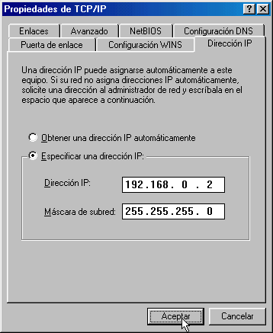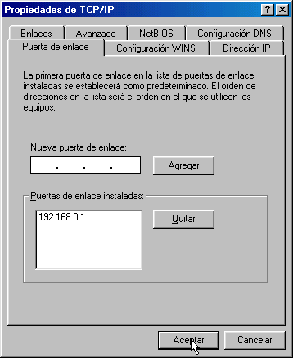

Capítulo 3
Capa de transporte

La capa de red transfiere datagramas entre dos ordenadores a través de la red utilizando como identificadores las direcciones IP. La capa de transporte añade la noción de puerto para distinguir entre los muchos destinos dentro de un mismo host. No es suficiente con indicar la dirección IP del destino, además hay que especificar la aplicación que recogerá el mensaje. Cada aplicación que esté esperando un mensaje utiliza un número de puerto distinto; más concretamente, la aplicación está a la espera de un mensaje en un puerto determinado (escuchando un puerto).
Pero no sólo se utilizan los puertos para la recepción de mensajes, también para el envío: todos los mensajes que envíe un ordenador debe hacerlo a través de uno de sus puertos. El siguiente diagrama representa una transmisión entre el ordenador 194.35.133.5 y el 135.22.8.165. El primero utiliza su puerto 1256 y el segundo, el 80.
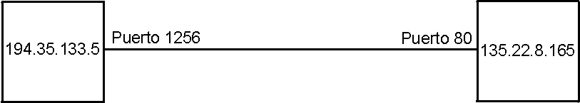
La capa de transporte transmite mensajes entre las aplicaciones de dos ordenadores. Por ejemplo, entre nuestro navegador de páginas web y un servidor de páginas web, o entre nuestro programa de correo electrónico y un servidor de correo.

HTTP  (navegador web) |  |  |  |  | HTTP  (servidor web) |  | Capa de aplicación
 |  |  |  |  |  |  | mensaje HTTP
TCP  (puerto mayor de 1024) |  |  |  |  | TCP  (puerto 80) |  | Capa de transporte
 |  |  |  |  |  |  | segmento TCP
IP  (dirección IP privada o pública dinámica) |  | IP  (direcciones  IP públicas) |  |  | IP  (dirección  IP pública estática) |  | Capa de red
 |  |  |  |  |  |  | datagrama IP
Ethernet  (dirección física) |  | Ethernet  (direcciones físicas) |  |  | Ethernet  (dirección física) |  | Capa de acceso  a la red
 |  |  |  |  |  |  | trama Ethernet
UTP CAT 5 |  | UTP CAT5 en ambas redes |  |  | UTP CAT 5 |  | Capa física  secuencia de bits
 | Red 1 |  |  | Red n
Cliente |  | Secuencia de n routers |  |  | Servidor

3.1 Puertos
Un ordenador puede estar conectado con distintos servidores a la vez; por ejemplo, con un servidor de noticias y un servidor de correo. Para distinguir las distintas conexiones dentro de un mismo ordenador se utilizan los puertos.
Un puerto es un número de 16 bits, por lo que existen 65536 puertos en cada ordenador. Las aplicaciones utilizan estos puertos para recibir y transmitir mensajes.
Los números de puerto de las aplicaciones cliente son asignados dinámicamente y generalmente son superiores al 1024. Cuando una aplicación cliente quiere comunicarse con un servidor, busca un número de puerto libre y lo utiliza.
En cambio, las aplicaciones servidoras utilizan unos números de puerto prefijados: son los llamados puertos well-known (bien conocidos). Estos puertos están definidos en la RFC 1700 y se pueden consultar en http://www.ietf.org/rfc/rfc1700.txt. A continuación se enumeran los puertos well-known más usuales:

Palabra clave | Puerto | Descripción
 | 0/tcp | Reserved
 | 0/udp | Reserved
tcpmux | 1/tcp | TCP Port Service Multiplexer
rje | 5/tcp | Remote Job Entry
echo | 7/tcp/udp | Echo
discard | 9/tcp/udp | Discard
systat | 11/tcp/udp | Active Users
daytime | 13/tcp/udp | Daytime
qotd | 17/tcp/udp | Quote of the Day
chargen | 19/tcp/udp | Character Generator
ftp-data | 20/tcp | File Transfer [Default Data]
ftp | 21/tcp | File Transfer [Control]
telnet | 23/tcp | Telnet
smtp | 25/tcp | Simple Mail Transfer
time | 37/tcp/udp | Time
nameserver | 42/tcp/udp | Host Name Server
nicname | 43/tcp/udp | Who Is
domain | 53/tcp/udp | Domain Name Server
bootps | 67/udp/udp | Bootstrap Protocol Server
tftp | 69/udp | Trivial File Transfer
gopher | 70/tcp | Gopher
finger | 79/tcp | Finger
www-http | 80/tcp | World Wide Web HTTP
dcp | 93/tcp | Device Control Protocol
supdup | 95/tcp | SUPDUP
hostname | 101/tcp | NIC Host Name Server
iso-tsap | 102/tcp | ISO-TSAP
gppitnp | 103/tcp | Genesis Point-to-Point Trans Net
rtelnet | 107/tcp/udp | Remote Telnet Service
pop2 | 109/tcp | Post Office Protocol - Version 2
pop3 | 110/tcp | Post Office Protocol - Version 3
sunrpc | 111/tcp/udp | SUN Remote Procedure Call
auth | 113/tcp | Authentication Service
sftp | 115/tcp/udp | Simple File Transfer Protocol
nntp | 119/tcp | Network News Transfer Protocol
ntp | 123/udp | Network Time Protocol
pwdgen | 129/tcp | Password Generator Protocol
netbios-ns | 137/tcp/udp | NETBIOS Name Service
netbios-dgm | 138/tcp/udp | NETBIOS Datagram Service
netbios-ssn | 139/tcp/udp | NETBIOS Session Service
snmp | 161/udp | SNMP
snmptrap | 162/udp | SNMPTRAP
irc | 194/tcp | Internet Relay Chat Protocol
Los puertos tienen una memoria intermedia (buffer) situada entre los programas de aplicación y la red. De tal forma que las aplicaciones transmiten la información a los puertos. Aquí se va almacenando hasta que pueda enviarse por la red. Una vez que pueda transmitirse, la información irá llegando al puerto destino donde se irá guardando hasta que la aplicación esté preparada para recibirla.
Los dos protocolos principales de la capa de transporte son UDP y TCP. El primero ofrece una transferencias de mensajes no fiable y no orientada a conexión y el segundo, una transferencia fiable y orientada a conexión.

3.2 Protocolo UDP
El protocolo UDP (User Datagram Protocol, protocolo de datagrama de usuario) proporciona una comunicación muy sencilla entre las aplicaciones de dos ordenadores. Al igual que el protocolo IP, UDP es:
- No orientado a conexión. No se establece una conexión previa con el otro extremo para transmitir un mensaje UDP. Los mensajes se envían sin más y éstos pueden duplicarse o llegar desordenados al destino.
- No fiable. Los mensajes UDP se pueden perder o llegar dañados.
UDP utiliza el protocolo IP para transportar sus mensajes. Como vemos, no añade ninguna mejora en la calidad de la transferencia; aunque sí incorpora los puertos origen y destino en su formato de mensaje. Las aplicaciones (y no el protocolo UDP) deberán programarse teniendo en cuenta que la información puede no llegar de forma correcta.

 |  | Encabezado UDP | Área de datos UDP
 | Encabezado del datagrama | Área de datos del datagrama IP
Encabezado de la trama | Área de datos de la trama |  |  | Final de la trama

Formato del mensaje UDP
0 |  |  |  |  |  |  |  |  |  | 10 |  |  |  |  |  |  |  |  |  | 20 |  |  |  |  |  |  |  |  |  |  | 30
0 | 1 | 2 | 3 | 4 | 5 | 6 | 7 | 8 | 9 | 0 | 1 | 2 | 3 | 3 | 5 | 6 | 7 | 8 | 9 | 0 | 1 | 2 | 3 | 4 | 5 | 6 | 7 | 8 | 9 | 0 | 1
Puerto UDP origen |  |  |  |  |  |  |  |  |  |  |  |  |  |  |  | Puerto UDP destino
Longitud mensaje UDP |  |  |  |  |  |  |  |  |  |  |  |  |  |  |  | Suma verificación UDP
Datos
...
- Puerto UDP de origen (16 bits, opcional). Número de puerto de la máquina origen.
- Puerto UDP de destino (16 bits). Número de puerto de la máquina destino.
- Longitud del mensaje UDP (16 bits). Especifica la longitud medida en bytes del mensaje UDP incluyendo la cabecera. La longitud mínima es de 8 bytes.
- Suma de verificación UDP (16 bits, opcional). Suma de comprobación de errores del mensaje. Para su cálculo se utiliza una pseudo-cabecera que también incluye las direcciones IP origen y destino. Para conocer estos datos, el protocolo UDP debe interactuar con el protocolo IP.
- Datos. Aquí viajan los datos que se envían las aplicaciones. Los mismos datos que envía la aplicación origen son recibidos por la aplicación destino después de atravesar toda la Red de redes.

3.3 Protocolo TCP
El protocolo TCP (Transmission Control Protocol, protocolo de control de transmisión) está basado en IP que es no fiable y no orientado a conexión, y sin embargo es:
- Orientado a conexión. Es necesario establecer una conexión previa entre las dos máquinas antes de poder transmitir ningún dato. A través de esta conexión los datos llegarán siempre a la aplicación destino de forma ordenada y sin duplicados. Finalmente, es necesario cerrar la conexión.
- Fiable. La información que envía el emisor llega de forma correcta al destino.
El protocolo TCP permite una comunicación fiable entre dos aplicaciones. De esta forma, las aplicaciones que lo utilicen no tienen que preocuparse de la integridad de la información: dan por hecho que todo lo que reciben es correcto.
El flujo de datos entre una aplicación y otra viajan por un circuito virtual. Sabemos que los datagramas IP pueden seguir rutas distintas, dependiendo del estado de los encaminadores intermedios, para llegar a un mismo sitio. Esto significa que los datagramas IP que transportan los mensajes siguen rutas diferentes aunque el protocolo TCP logré la ilusión de que existe un único circuito por el que viajan todos los bytes uno detrás de otro (algo así como una tubería entre el origen y el destino). Para que esta comunicación pueda ser posible es necesario abrir previamente una conexión. Esta conexión garantiza que los todos los datos lleguen correctamente de forma ordenada y sin duplicados. La unidad de datos del protocolo es el byte, de tal forma que la aplicación origen envía bytes y la aplicación destino recibe estos bytes.
Sin embargo, cada byte no se envía inmediatamente después de ser generado por la aplicación, sino que se espera a que haya una cierta cantidad de bytes, se agrupan en un segmento y se envía el segmento completo. Para ello son necesarias unas memorias intermedias o buffers. Cada uno de estos segmentos viaja en el campo de datos de un datagrama IP. Si el segmento es muy grande será necesario fragmentar el datagrama, con la consiguiente pérdida de rendimiento; y si es muy pequeño, se estarán enviando más cabeceras que datos. Por consiguiente, es importante elegir el mayor tamaño de segmento posible que no provoque fragmentación.
El protocolo TCP envía un flujo de información no estructurado. Esto significa que los datos no tienen ningún formato, son únicamente los bytes que una aplicación envía a otra. Ambas aplicaciones deberán ponerse de acuerdo para comprender la información que se están enviando.
Cada vez que se abre una conexión, se crea un canal de comunicación bidireccional en el que ambas aplicaciones pueden enviar y recibir información, es decir, una conexión es full-dúplex.

Fiabilidad
¿Cómo es posible enviar información fiable basándose en un protocolo no fiable? Es decir, si los datagramas que transportan los segmentos TCP se pueden perder, ¿cómo pueden llegar los datos de las aplicaciones de forma correcta al destino?
La respuesta a esta pregunta es sencilla: cada vez que llega un mensaje se devuelve una confirmación (acknowledgement) para que el emisor sepa que ha llegado correctamente. Si no le llega esta confirmación pasado un cierto tiempo, el emisor reenvía el mensaje.
Veamos a continuación la manera más sencilla (aunque ineficiente) de proporcionar una comunicación fiable. El emisor envía un dato, arranca su temporizador y espera su confirmación (ACK). Si recibe su ACK antes de agotar el temporizador, envía el siguiente dato. Si se agota el temporizador antes de recibir el ACK, reenvía el mensaje. Los siguientes esquemas representan este comportamiento:
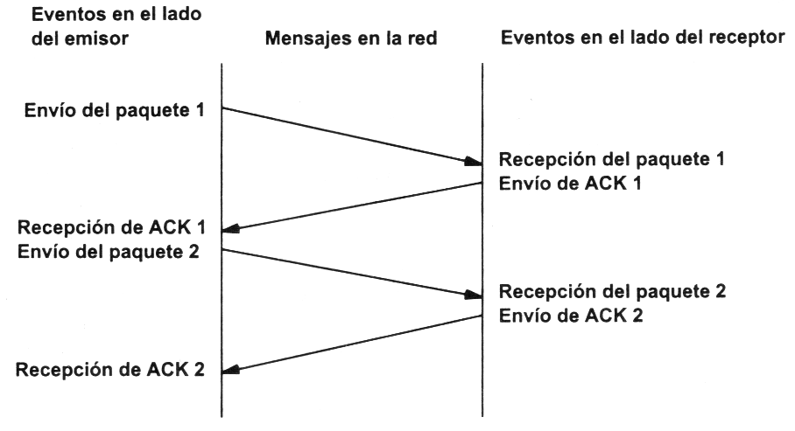
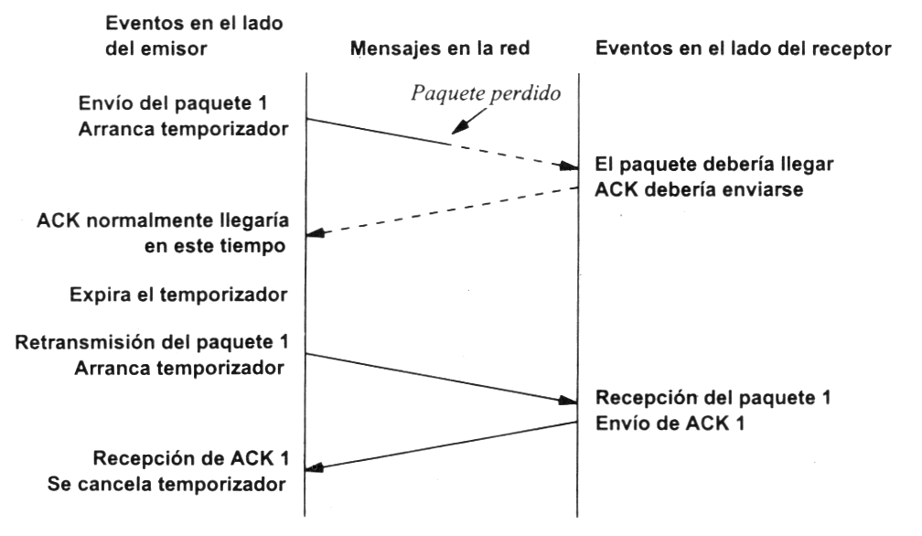
Este esquema es perfectamente válido aunque muy ineficiente debido a que sólo se utiliza un sentido de la comunicación a la vez y el canal está desaprovechado la mayor parte del tiempo. Para solucionar este problema se utiliza un protocolo de ventana deslizante, que se resume en el siguiente esquema. Los mensajes y las confirmaciones van numerados y el emisor puede enviar más de un mensaje antes de haber recibido todas las confirmaciones anteriores.
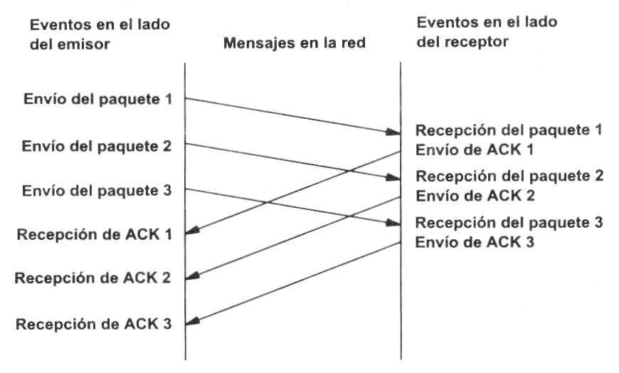

Conexiones
Una conexión son dos pares dirección IP:puerto. No puede haber dos conexiones iguales en un mismo instante en toda la Red. Aunque bien es posible que un mismo ordenador tenga dos conexiones distintas y simultáneas utilizando un mismo puerto. El protocolo TCP utiliza el concepto de conexión para identificar las transmisiones. En el siguiente ejemplo se han creado tres conexiones. Las dos primeras son al mismo servidor Web (puerto 80) y la tercera a un servidor de FTP (puerto 21).

Host 1 | Host 2
194.35.133.5:1256 | 135.22.8.165:80
184.42.15.16:1305 | 135.22.8.165:80
184.42.15.16:1323 | 135.22.10.15:21
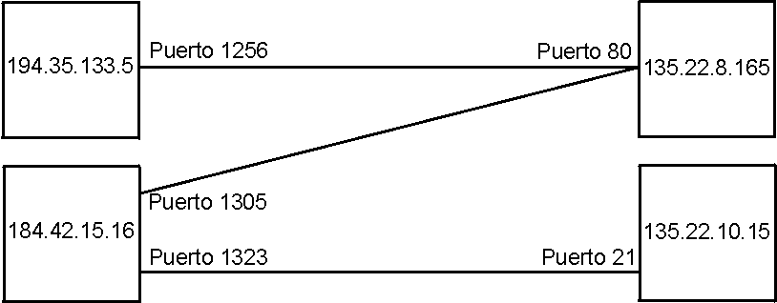
Para que se pueda crear una conexión, el extremo del servidor debe hacer una apertura pasiva del puerto (escuchar su puerto y quedar a la espera de conexiones) y el cliente, una apertura activa en el puerto del servidor (conectarse con el puerto de un determinado servidor).
Nota: El comando NetStat muestra las conexiones abiertas en un ordenador, así como estadísticas de los distintos protocolos de Internet.

Formato del segmento TCP
Ya hemos comentado que el flujo de bytes que produce una determinada aplicación se divide en uno o más segmentos TCP para su transmisión. Cada uno de estos segmentos viaja en el campo de datos de un datagrama IP. Para facilitar el control de flujo de la información los bytes de la aplicación se numeran. De esta manera, cada segmento indica en su cabecera el primer byte que transporta. Las confirmaciones o acuses de recibo (ACK) representan el siguiente byte que se espera recibir (y no el número de segmento recibido, ya que éste no existe).

0 |  |  |  |  |  |  |  |  |  | 10 |  |  |  |  |  |  |  |  |  | 20 |  |  |  |  |  |  |  |  |  |  | 30
0 | 1 | 2 | 3 | 4 | 5 | 6 | 7 | 8 | 9 | 0 | 1 | 2 | 3 | 3 | 5 | 6 | 7 | 8 | 9 | 0 | 1 | 2 | 3 | 4 | 5 | 6 | 7 | 8 | 9 | 0 | 1
Puerto TCP origen |  |  |  |  |  |  |  |  |  |  |  |  |  |  |  | Puerto TCP destino
Número de secuencia
Número de acuse de recibo
HLEN |  |  |  | Reservado |  |  |  |  |  | Bits código |  |  |  |  |  | Ventana
Suma de verificación |  |  |  |  |  |  |  |  |  |  |  |  |  |  |  | Puntero de urgencia
Opciones (si las hay) |  |  |  |  |  |  |  |  |  |  |  |  |  |  |  |  |  |  |  |  |  |  |  | Relleno
Datos
...

- Puerto fuente (16 bits). Puerto de la máquina origen. Al igual que el puerto destino es necesario para identificar la conexión actual.
- Puerto destino (16 bits). Puerto de la máquina destino.
- Número de secuencia (32 bits). Indica el número de secuencia del primer byte que trasporta el segmento.
- Número de acuse de recibo (32 bits). Indica el número de secuencia del siguiente byte que se espera recibir. Con este campo se indica al otro extremo de la conexión que los bytes anteriores se han recibido correctamente.
- HLEN (4 bits). Longitud de la cabecera medida en múltiplos de 32 bits (4 bytes). El valor mínimo de este campo es 5, que corresponde a un segmento sin datos (20 bytes).
- Reservado (6 bits). Bits reservados para un posible uso futuro.
- Bits de código o indicadores (6 bits). Los bits de código determinan el propósito y contenido del segmento. A continuación se explica el significado de cada uno de estos bits (mostrados de izquierda a derecha) si está a 1.
- URG. El campo Puntero de urgencia contiene información válida.
- ACK. El campo Número de acuse de recibo contiene información válida, es decir, el segmento actual lleva un ACK. Observemos que un mismo segmento puede transportar los datos de un sentido y las confirmaciones del otro sentido de la comunicación.
- PSH. La aplicación ha solicitado una operación push (enviar los datos existentes en la memoria temporal sin esperar a completar el segmento).
- RST. Interrupción de la conexión actual.
- SYN. Sincronización de los números de secuencia. Se utiliza al crear una conexión para indicar al otro extremo cual va a ser el primer número de secuencia con el que va a comenzar a transmitir (veremos que no tiene porqué ser el cero).
- FIN. Indica al otro extremo que la aplicación ya no tiene más datos para enviar. Se utiliza para solicitar el cierre de la conexión actual.
- Ventana (16 bits). Número de bytes que el emisor del segmento está dispuesto a aceptar por parte del destino.
- Suma de verificación (24 bits). Suma de comprobación de errores del segmento actual. Para su cálculo se utiliza una pseudo-cabecera que también incluye las direcciones IP origen y destino.
- Puntero de urgencia (8 bits). Se utiliza cuando se están enviando datos urgentes que tienen preferencia sobre todos los demás e indica el siguiente byte del campo Datos que sigue a los datos urgentes. Esto le permite al destino identificar donde terminan los datos urgentes. Nótese que un mismo segmento puede contener tanto datos urgentes (al principio) como normales (después de los urgentes).
- Opciones (variable). Si está presente únicamente se define una opción: el tamaño máximo de segmento que será aceptado.
- Relleno. Se utiliza para que la longitud de la cabecera sea múltiplo de 32 bits.
- Datos. Información que envía la aplicación.

Establecimiento de una conexión
Antes de transmitir cualquier información utilizando el protocolo TCP es necesario abrir una conexión. Un extremo hace una apertura pasiva y el otro, una apertura activa. El mecanismo utilizado para establecer una conexión consta de tres vías.
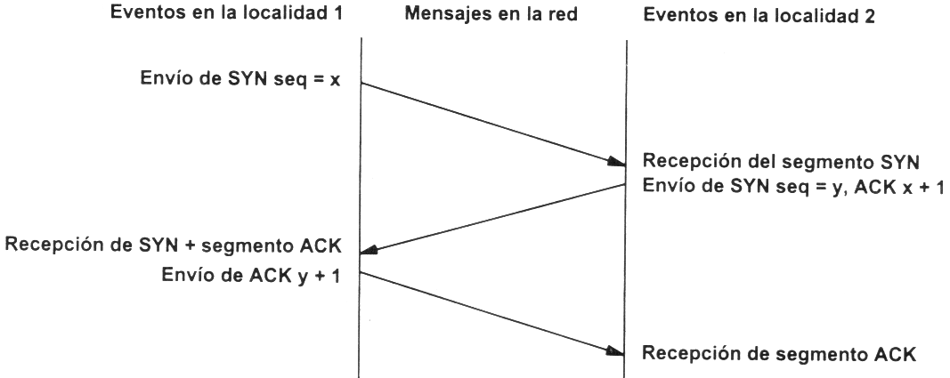
- La máquina que quiere iniciar la conexión hace una apertura activa enviando al otro extremo un mensaje que tenga el bit SYN activado. Le informa además del primer número de secuencia que utilizará para enviar sus mensajes.
- La máquina receptora (un servidor generalmente) recibe el segmento con el bit SYN activado y devuelve la correspondiente confirmación. Si desea abrir la conexión, activa el bit SYN del segmento e informa de su primer número de secuencia. Deja abierta la conexión por su extremo.
- La primera máquina recibe el segmento y envía su confirmación. A partir de este momento puede enviar datos al otro extremo. Abre la conexión por su extremo.
- La máquina receptora recibe la confirmación y entiende que el otro extremo ha abierto ya su conexión. A partir de este momento puede enviar ella también datos. La conexión ha quedado abierta en los dos sentidos.
Observamos que son necesarios 3 segmentos para que ambas máquinas abran sus conexiones y sepan que la otra también está preparada.
Números de secuencia.— Se utilizan números de secuencia distintos para cada sentido de la comunicación. Como hemos visto el primer número para cada sentido se acuerda al establecer la comunicación. Cada extremo se inventa un número aleatorio y envía éste como inicio de secuencia. Observamos que los números de secuencia no comienzan entonces en el cero. ¿Por qué se procede así? Uno de los motivos es para evitar conflictos: supongamos que la conexión en un ordenador se interrumpe nada más empezar y se crea una nueva. Si ambas han empezado en el cero es posible que el receptor entienda que la segunda conexión es una continuación de la primera (si utilizan los mismos puertos).

Cierre de una conexión
Cuando una aplicación ya no tiene más datos que transferir, el procedimiento normal es cerrar la conexión utilizando una variación del mecanismo de 3 vías explicado anteriormente.
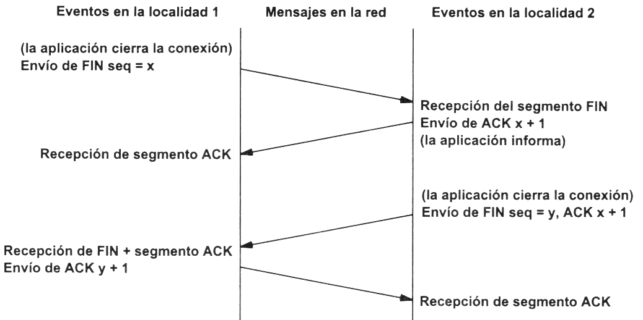
El mecanismo de cierre es algo más complicado que el de establecimiento de conexión debido a que las conexiones son full-duplex y es necesario cerrar cada uno de los dos sentidos de forma independiente.
- La máquina que ya no tiene más datos que transferir, envía un segmento con el bit FIN activado y cierra el sentido de envío. Sin embargo, el sentido de recepción de la conexión sigue todavía abierto.
- La máquina receptora recibe el segmento con el bit FIN activado y devuelve la correspondiente confirmación. Pero no cierra inmediatamente el otro sentido de la conexión sino que informa a la aplicación de la petición de cierre. Aquí se produce un lapso de tiempo hasta que la aplicación decide cerrar el otro sentido de la conexión.
- La primera máquina recibe el segmento ACK.
- Cuando la máquina receptora toma la decisión de cerrar el otro sentido de la comunicación, envía un segmento con el bit FIN activado y cierra la conexión.
- La primera máquina recibe el segmento FIN y envía el correspondiente ACK. Observemos que aunque haya cerrado su sentido de la conexión sigue devolviendo las confirmaciones.
- La máquina receptora recibe el segmento ACK.

4. Nombres de dominio
Generalmente nosotros no trabajamos con direcciones IP sino con nombres de dominio del estilo de www.saulo.net o msnews.microsoft.com. Para que esto pueda ser posible es necesario un proceso previo de conversión de nombres de dominio a direcciones IP, ya que el protocolo IP requiere direcciones IP al enviar sus datagramas. Este proceso se conoce como resolución de nombres.

4.1 Métodos estándar de resolución de nombres
A continuación se comentan brevemente los distintos métodos de resolución de nombres que utiliza Microsoft Windows para traducir un nombre de dominio a dirección IP. Estos métodos son aplicables a las utilidades TCP/IP que proporciona Windows (Ping, Tracert...) y son distintos a los utilizados desde Entorno de Red.

Método de resolución | Descripción
1. Local host name | Nombre de host configurado para la máquina (Entorno de Red, TCP/IP, configuración DNS)
2. Fichero HOSTS | Fichero de texto situado en el directorio de Windows que contiene una traducción de nombres de dominio en direcciones IP.
3. Servidor DNS | Servidor que mantiene una base de datos de direcciones IP y nombres de dominio
4. Servidor de nombres NetBIOS | Servidor que mantiene una base de datos de direcciones IP y nombres NetBIOS. Los nombres NetBIOS son los que vemos desde Entorno de Red y no tienen porqué coincidir con los nombres de dominio
5. Local Broadcast | Broadcasting a la subred local para la resolución del nombre NetBIOS
6. Fichero LMHOSTS | Fichero de texto situado en el directorio de Windows que contiene una traducción de nombres NetBIOS en direcciones IP
Cada vez que escribimos un nombre de dominio en una utilidad TCP/IP, por ejemplo:
C:\>ping www.ibm.com
se van utilizando cada uno de los métodos descritos desde el primero al último hasta que se consiga resolver el nombre. Si después de los 6 métodos no se ha encontrado ninguna coincidencia, se producirá un error.
El fichero HOSTS proporciona un ejemplo muy sencillo de resolución de nombres:
127.0.0.1 localhost
192.168.0.69 servidor
129.168.0.1 router

4.2 Necesidad del DNS
En los orígenes de Internet, cuando sólo había unos cientos de ordenadores conectados, la tabla con los nombres de dominio y direcciones IP se encontraba almacenada en un único ordenador con el nombre de HOSTS.TXT. El resto de ordenadores debían consultarle a éste cada vez que tenían que resolver un nombre. Este fichero contenía una estructura plana de nombres, tal como hemos visto en el ejemplo anterior y funcionaba bien ya que la lista sólo se actualizaba una o dos veces por semana.
Sin embargo, a medida que se fueron conectando más ordenadores a la red comenzaron los problemas: el fichero HOSTS.TXT comenzó a ser demasiado extenso, el mantenimiento se hizo difícil ya que requería más de una actualización diaria y el tráfico de la red hacia este ordenador llegó a saturarla.
Es por ello que fue necesario diseñar un nuevo sistema de resolución de nombres que distribuyese el trabajo entre distintos servidores. Se ideó un sistema jerárquico de resolución conocido como DNS (Domain Name System, sistema de resolución de nombres).

4.3 Componentes del DNS
Para su funcionamiento, el DNS utiliza tres componentes principales:
- Clientes DNS (resolvers). Los clientes DNS envían las peticiones de resolución de nombres a un servidor DNS. Las peticiones de nombres son preguntas de la forma: ¿Qué dirección IP le corresponde al nombre nombre.dominio?
- Servidores DNS (name servers). Los servidores DNS contestan a las peticiones de los clientes consultando su base de datos. Si no disponen de la dirección solicitada pueden reenviar la petición a otro servidor.
- Espacio de nombres de dominio (domain name space). Se trata de una base de datos distribuida entre distintos servidores.

Espacio de nombres de dominio
El espacio de nombres de dominio es una estructura jerárquica con forma de árbol que clasifica los distintos dominios en niveles. A continuación se muestra una pequeña parte del espacio de nombres de dominio de Internet:
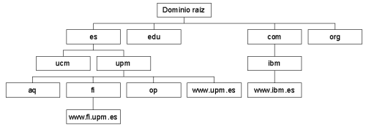
El punto más alto de la jerarquía es el dominio raíz. Los dominios de primer nivel (es, edu, com...) parten del dominio raíz y los dominios de segundo nivel (upm, ucm, microsoft...), de un dominio de primer nivel; y así sucesivamente. Cada uno de los dominios puede contener tanto hosts como más subdominios.
Un nombre de dominio es una secuencia de nombres separados por el carácter delimitador punto. Por ejemplo, www.fi.upm.es. Esta máquina pertenece al dominio fi (Facultad de Informática) que a su vez pertenece al dominio upm (Universidad Politécnica de Madrid) y éste a su vez, al dominio es (España).
Generalmente cada uno de los dominios es gestionado por un servidor distinto; es decir, tendremos un servidor para el dominio aq.upm.es (Arquitectura), otro para op.upm.es (Obras Públicas) y así sucesivamente.
Los dominios de primer nivel (Top-Level Domains) han sido clasificados tanto en función de su estructura organizativa como geográficamente. Ejemplos:
En función de su estructura organizativa:
Nombre de dominio | Significado
com | organizaciones comerciales
net | redes
org | otras organizaciones
edu | instituciones educativas y universidades
gov | organizaciones gubernamentales
mil | organizaciones militares

Geográficamente:
Nombre de dominio | Significado
es | España
tw | Taiwán
fr | Francia
tv | Tuvalu

Zonas de autoridad
Una zona de autoridad es la porción del espacio de nombres de dominio de la que es responsable un determinado servidor DNS. La zona de autoridad de estos servidores abarca al menos un dominio y también pueden incluir subdominios; aunque generalmente los servidores de un dominio delegan sus subdominios en otros servidores.

Tipos de servidores DNS
Dependiendo de la configuración del servidor, éste puede desempeñar distintos papeles:
- Servidores primarios (primary name servers). Estos servidores almacenan la información de su zona en una base de datos local. Son los responsables de mantener la información actualizada y cualquier cambio debe ser notificado a este servidor.
- Servidores secundarios (secundary name servers). Son aquellos que obtienen los datos de su zona desde otro servidor que tenga autoridad para esa zona. El proceso de copia de la información se denomina transferencia de zona.
- Servidores maestros (master name servers). Los servidores maestros son los que transfieren las zonas a los servidores secundarios. Cuando un servidor secundario arranca busca un servidor maestro y realiza la transferencia de zona. Un servidor maestro para una zona puede ser a la vez un servidor primario o secundario de esa zona. Estos servidores extraen la información desde el servidor primario de la zona. Así se evita que los servidores secundarios sobrecargen al servidor primario con transferencias de zonas.
- Servidores locales (caching-only servers). Los servidores locales no tienen autoridad sobre ningún dominio: se limitan a contactar con otros servidores para resolver las peticiones de los clientes DNS. Estos servidores mantienen una memoria caché con las últimas preguntas contestadas. Cada vez que un cliente DNS le formula una pregunta, primero consulta en su memoria caché. Si encuentra la dirección IP solicitada, se la devuelve al cliente; si no, consulta a otros servidores, apunta la respuesta en su memoria caché y le comunica la respuesta al cliente.
Los servidores secundarios son importantes por varios motivos. En primer lugar, por seguridad debido a que la información se mantiene de forma redundante en varios servidores a la vez. Si un servidor tiene problemas, la información se podrá recuperar desde otro. Y en segundo lugar, por velocidad porque evita la sobrecarga del servidor principal distribuyendo el trabajo entre distintos servidores situados estratégicamente (por zonas geográficas, por ejemplo).

4.4 Resolución de nombres de dominio
La resolución de un nombre de dominio es la traducción del nombre a su correspondiente dirección IP. Para este proceso de traducción los resolvers pueden formular dos tipos de preguntas (recursivas e iterativas).
- Preguntas recursivas. Si un cliente formula una pregunta recursiva a un servidor DNS, éste debe intentar por todos los medios resolverla aunque para ello tenga que preguntar a otros servidores.
- Preguntas iterativas. Si, en cambio, el cliente formula una pregunta iterativa a un servidor DNS, este servidor devolverá o bien la dirección IP si la conoce o si no, la dirección de otro servidor que sea capaz de resolver el nombre.
Veamos un ejemplo: Estamos trabajando con Internet Explorer y escribimos en la barra de dirección: www.ibm.com. En primer lugar, el navegador tiene que resolver el nombre de dominio a una dirección IP. Después podrá comunicarse con la correspondiente dirección IP, abrir una conexión TCP con el servidor y mostrar en pantalla la página principal de IBM. La siguiente gráfica muestra el esquema de resolución:
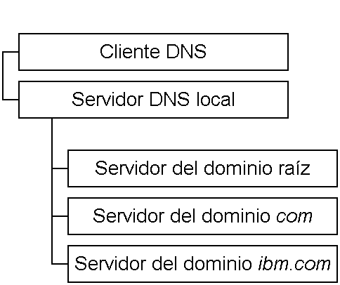
- Nuestro ordenador (cliente DNS) formula una pregunta recursiva a nuestro servidor DNS local (generalmente el proveedor de Internet).
- El servidor local es el responsable de resolver la pregunta, aunque para ello tenga que reenviar la pregunta a otros servidores. Suponemos que no conoce la dirección IP asociada a www.ibm.com; entonces formulará una pregunta iterativa al servidor del dominio raíz.
- El servidor del dominio raíz no conoce la dirección IP solicitada, pero devuelve la dirección del servidor del dominio com.
- El servidor local reenvía la pregunta iterativa al servidor del dominio com.
- El servidor del dominio com tampoco conoce la dirección IP preguntada, aunque sí conoce la dirección del servidor del dominio ibm.com, por lo que devuelve esta dirección.
- El servidor local vuelve a reenvíar la pregunta iterativa al servidor del dominio ibm.com.
- El servidor del dominio ibm.com conoce la dirección IP de www.ibm.com y devuelve esta dirección al servidor local.
- El servidor local por fin ha encontrado la respuesta y se la reenvía a nuestro ordenador.

Preguntas inversas
Los clientes DNS también pueden formular preguntas inversas, esto es, conocer el nombre de dominio dada una dirección IP. Para evitar una búsqueda exhaustiva por todo el espacio de nombres de dominio, se ha creado un dominio especial llamado in-addr.arpa. Cuando un cliente DNS desea conocer el nombre de dominio asociado a la dirección IP a.b.c.d, formula una pregunta inversa a d.c.b.a.in-addr.arpa. La inversión de los bytes es necesaria debido a que los nombres de dominio son más genéricos por la derecha, al contrario que ocurre con las direcciones.

Documentación recomendada
Bibliografía
Comer E., Douglas: Redes globales de información con Internet y TCP/IP, tercera edición. Prentice Hall, 1996. [Protocolos TCP/IP]
Stallings, William: Comunicaciones y redes de computadores, quinta edición. Prentice Hall, 1997. [Principios de redes y comunicaciones]
Tanenbaum, Andrew S.: Redes de computadoras, tercera edición. Pearson, 1997. [Estudio de las redes tomando como ejemplos TCP/IP y ATM]
Yraolagoitia, Jaime de: Windows 98. Paraninfo, 1998. [Redes en Windows 98]

En Internet
Tella Llop, Jose Manuel: Fundamentos del TCP/IP. Publicado originalmente en septiembre de 1999 en los grupos de noticias microsoft.public.es.windows98. [TCP/IP orientado a Windows]
Request For Comments: http://www.cis.ohio-state.edu/hypertext/information/rfc.html [Especificaciones y estándares de Internet]
Categoría Protocolos de dmoz.org: http://dmoz.org/World/Español/Computadoras/Internet/Protocolos/ [Selección de páginas web en castellano que tratan sobre los protocolos de Internet]

